**§** **2.1** 法奥官⽅⽂档与软件⽣态

**0.** 概要

本⽂系统整理了法奥机械臂相关的教程⽂档与软件开发资料。

**§** **2.1** 法奥官⽅⽂档与软件⽣态

0. 概要

1. 资料下载

2. 产品规格书

3. 机械臂使⽤说明

3.1 教学视频

3.2 使⽤⽂档

4. ⽰教器编程

5. 机械臂仿真机

6. Web插件开发FRCAP

5. ⼆次开发

5.1 代码仓库主页

5.2 C++

5.3 Python

5.4 C#

5.5 JAVA

5.6 RoboDK

5.7 ROS1 & ROS2

6. 联系阿凯

作者: 阿凯爱玩机器⼈ | 微信: xingshunkai | 淘宝店铺: "阿凯爱玩机器⼈ "

. 法奥机械臂购买链接: [法奥意威六轴协作⼯业机器⼈机械臂FR5焊接上下料搬运码垛机械⼿](https://item.taobao.com/item.htm?id=730461065093)

|  |
| --- |
| <https://item.taobao.com/item.htm?id=730461065093> |

. B站有基于法奥开发的案例视频, 阿凯的B站主页: <https://space.bilibili.com/40344504>

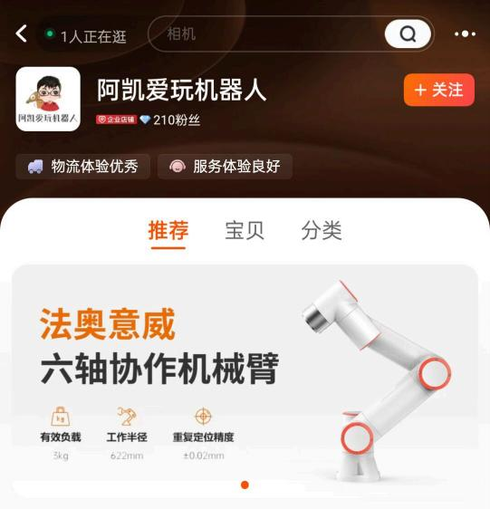

⽂档更新时间: 2025-01-05

**1.** 资料下载

法奥把所有跟机械臂相关的⽂件都贴⼼的整理到了一起了， 在这⾥可以下载最新版本。

[法奥资料下载页](https://fr-documentation.readthedocs.io/zh-cn/latest/download.html#id2)

|  |
| --- |
| <https://fairino-doc-zhs.readthedocs.io/latest/> |

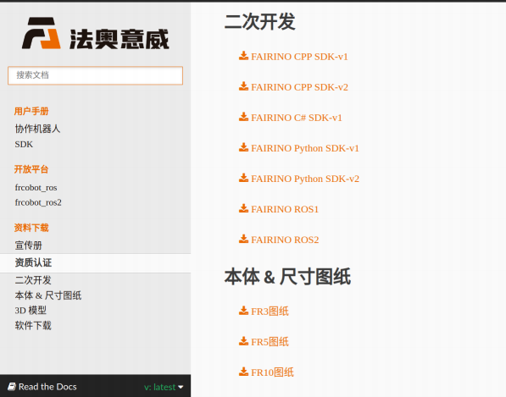

可下载的内容包括:

 产品⼿册

 图纸下载页⾯

. 机械臂3D模型(STEP格式)

. 认证证书(CE / CR)  SDK下载页⾯

**2.** 产品规格书

如果你想知道法奥协作机械臂具体的规格参数， ⽐如臂展、 负载、 重复定位精度等信息，可以下载这个 产品规格数。

常规机型有 FR3 、 FR5 、 FR10 。 FR 代表法奥， 后⾯的数字代表负载数。

[产品规格书下载地址](https://fairino-doc-zhs.readthedocs.io/latest/_downloads/35f014b3f99770061c7d3c98f87a75dd/FAIRINO%E4%BA%A7%E5%93%81%E6%89%8B%E5%86%8C.pdf)

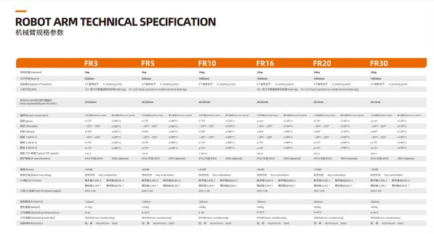

需要注意的是FR3跟FR5的重复定位精度是0.02mm,绝对定位精度为1mm。 负载越⼤/臂展越⼤ ， 对应的 它的误差就要更⼤一些。 默认机械臂是不做⾼精度激光标定的， ⾼精度激光标定可以对关节零点以及连 杆的尺⼨做矫正， 标定后绝对定位精度在0.5-0.8mm之间。

此外规格数⾥⾯还有每款机型的尺⼨图， 包括连杆尺⼨ ，底部固定孔位， 末端法兰尺⼨等信息。

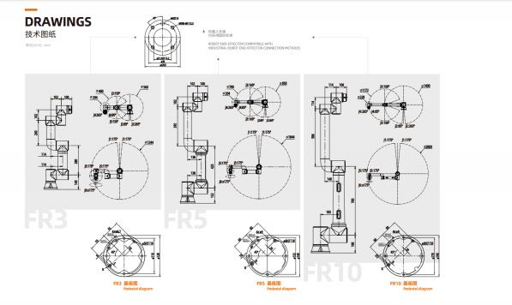

**3.** 机械臂使⽤说明

**3.1** 教学视频

B站视频主要侧重，上位机使⽤与⽰教相关的介绍。 教学步骤都⽐较详细， ⼊⻔相对⽐较容易。 在购买机械臂之前，你也可以先通过这些视频了解法奥协作机械臂是如何使⽤的。

[B站-法奥学院](https://space.bilibili.com/403938280)

|  |
| --- |
| <https://space.bilibili.com/403938280> |

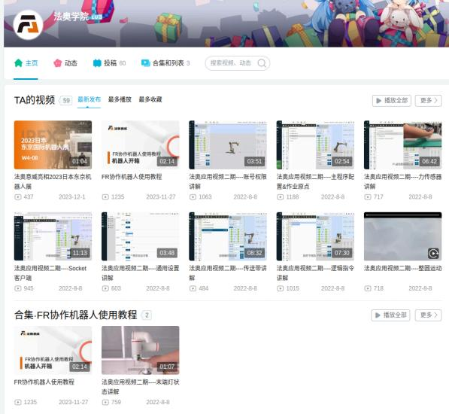

⼊⻔的时候不需要把所有的视频看过⼀遍， 先看最基础的。 这⾥先就把常⽤的必要的视频列出来:

1. [机器⼈开箱](https://www.bilibili.com/video/BV1rnknYMEMN//)

<https://www.bilibili.com/video/BV1rnknYMEMN/>

。 箱内配件介绍

。 机械臂运动控制器接线说明

。 ⽹口接线说明

。 ⽹络配置教程

。 机械臂激活流程

。 末端LED灯

 注意事项: 初次使⽤的时候， 记得要松开机械臂的急停开关。

2. [FR机器⼈快速开始使⽤说明](https://www.bilibili.com/video/BV1BYzBYGE2M/)

<https://www.bilibili.com/video/BV1BYzBYGE2M/>

。 机械臂基座安装平台规格要求

。 机械臂安装⽅式配置

。 负载配置

。 ⼯具坐标系配置

。 拖动⽰教⽅法

。 机械臂遥控界⾯点动

。 ⽰教点保存

。 ⽰教点管理界⾯

。 ⽰教编程 PTP指令

编辑并运⾏⽰教程序

3. [FR机器⼈介绍](https://www.bilibili.com/video/BV1gpzvYpEVq/)

<https://www.bilibili.com/video/BV1gpzvYpEVq/>

。 各个轴的名称

。 机械臂末端M12航空插孔介绍

。 末端LED灯 颜⾊所代表含义

。 末端按钮⽤途介绍

o Web APP坐标系可视化介绍

o Web APP 机械臂遥控界⾯

4. [FR机器⼈按钮盒使⽤教程](https://www.bilibili.com/video/BV18pzvYpEye/)

<https://www.bilibili.com/video/BV18pzvYpEye/>

。 ⽹口按钮

。 拖动按钮

。 记点按钮

。 运⾏模式切换按钮

。 开始停⽌按钮

。 恢复Web APP出⼚IP按钮

5. [FR机器⼈系统初始界⾯介绍](https://www.bilibili.com/video/BV1cLUGYwEVP/)

<https://www.bilibili.com/video/BV1cLUGYwEVP/>

。 Web APP 界⾯介绍， 对每个菜单项都做了简要说明。 。 介绍了机械臂编程的⼏种⽅式：

 程序编程

 图形化编程(代码积木)

 节点图编程

6. [FR机器⼈⼯具坐标系标定教程](https://www.bilibili.com/video/BV1uWzvYQEap)

<https://www.bilibili.com/video/BV1uWzvYQEap>

机械臂末端如果对精度要求⽐较⾼ ， 例如焊枪的场景。

在使⽤前需要做机械臂TCP标定， 视频讲解了如何⽤六点法来做TCP标定。

 注: 像夹⽖这种对精度要求没那么⾼的， 可以直接⼿动设置TCP， 不需要做TCP标定。

7. [FR机器⼈-三维模拟机器⼈区域介绍](https://www.bilibili.com/video/BV1NTUGYqEzr)

对Web APP中三维模拟机器⼈区域做了更加详细新的介绍

。 轨迹可视化

。 导⼊⼯具模型⽂件（ ⽀持STL跟DAE格式）

。 在机械臂基坐标系下遥控

。 在⼯具坐标系下遥控

。 遥控机械臂关节

。 添加⽰教点， 可以配置关联IO

。 外部轴配置

。 ⼒传感器坐标系

o RCM远⼼不动点功能

。 其他模块的功能介绍

8. [FR机器⼈-运动指令-点到点命令、直线命令使⽤介绍](https://www.bilibili.com/video/BV1cjUGYhEEZ/)

<https://www.bilibili.com/video/BV1cjUGYhEEZ/>

9. [FR机器⼈运动指令 圆弧命令、整圆命令使⽤介绍](https://www.bilibili.com/video/BV1wVUGYYECk/)

<https://www.bilibili.com/video/BV1wVUGYYECk/>

10. [FR机器⼈控制箱接口使⽤说明](https://www.bilibili.com/video/BV1DpzvYpEJV/)

<https://www.bilibili.com/video/BV1DpzvYpEJV/>

。 运动控制器 端口详细介绍

o RS485接口

。 传送带编码器接口

。 模拟量接口

。 数字IO接口

11. [FR机器⼈-控制箱IO-使⽤教程](https://www.bilibili.com/video/BV1NKUGYMEYE)

。 按钮输⼊

。 点亮LED

。 编写⼀个简单的LUA脚本

其他更多功能的探索， 就等着你⾃学视频教程跟使⽤⼿册啦。

**3.2** 使⽤⽂档

[法奥机械臂使⽤⼿册(中⽂版)](https://fairino-doc-zhs.readthedocs.io/latest/CobotsManual/intro.html#id4)

|  |
| --- |
| <https://fairino-doc-zhs.readthedocs.io/latest/CobotsManual/intro.html#id4> |

⼿册⾥⾯介绍了机械臂对固定基座铝板厚度等要求， 硬件接线，运动控制器上的IO接口, 以及Web APP ⽰教功能使⽤ ，指令讲解等。

使⽤机械臂之前，⼀定要阅读⼀下使⽤⼿册⾥⾯相关的注意事项，尤其是安全相关的。 你也可以下载离线版本[中⽂⼿册PDF下载地址](https://pan.baidu.com/s/10T-VdQ4P6WcTDqAZMxuQKw?pwd=f38v)。

|  |
| --- |
| <https://pan.baidu.com/s/10T-VdQ4P6WcTDqAZMxuQKw?pwd=f38v> |

通过阅读⼿册， 你就会发现法奥的运动控制指令是⾮常丰富的， ⽀持关节伺服、 笛卡尔伺服、 螺旋线、 样条曲线等⾼阶运动控制模式， 同时也针对众多的细分应⽤领域做了对应的控制指令。 例如焊接、 喷 涂、 打磨等。 法奥还内置了⼒控相关的运动控制指令， 不过需要加装额外的六维⼒传感器。

**4.** ⽰教器编程

法奥⽰教器上采⽤的编程语⾔为LUA， 跟Python类似LUA也是⼀种脚本语⾔ 。 通过Web⽰教器界⾯的功 能模块的拖拽可以⾃动⽣成LUA脚本， 对于简单的逻辑这也够了。 但是⼤多数情况下， 我们会需要添加 逻辑判断、 循环等操作。 复杂⼀些的应⽤场景实现需要⼿动编写LUA脚本。 法奥有对应的LUA脚本⼊⻔ 以及机械臂编程⽤⼾⼿册。

LUA脚本存放在机械臂运动控制器内部， 可以配置开机⾃启动。 我们⼤部分⼯业⽤⼾都是⽤这种开发⽅ 式进⾏部署的。

LUA编程⼊⻔可以看菜鸟教程: [lua tutorial](https://www.runoob.com/lua/lua-tutorial.html) [法奥LUA编程⼿册下载](https://fairino-doc-zhs.readthedocs.io/latest/_downloads/5b18b273bf4ed872185f15f7862b8511/FRLua%E7%BC%96%E7%A8%8B%E8%84%9A%E6%9C%AC%E7%94%A8%E6%88%B7%E6%89%8B%E5%86%8C-V1.0.pdf)

[https://fairino-doc-zhs.readthedocs.io/latest/_downloads/5b18b273bf4ed872185f15f7862b8511/F](https://fairino-doc-zhs.readthedocs.io/latest/_downloads/5b18b273bf4ed872185f15f7862b8511/FRLua%E7%BC%96%E7%A8%8B%E8%84%9A%E6%9C%AC%E7%94%A8%E6%88%B7%E6%89%8B%E5%86%8C-V1.0.pdf) [RLua%E7%BC%96%E7%A8%8B%E8%84%9A%E6%9C%AC%E7%94%A8%E6%88%B7%E6%89%8B%E](https://fairino-doc-zhs.readthedocs.io/latest/_downloads/5b18b273bf4ed872185f15f7862b8511/FRLua%E7%BC%96%E7%A8%8B%E8%84%9A%E6%9C%AC%E7%94%A8%E6%88%B7%E6%89%8B%E5%86%8C-V1.0.pdf)

[5%86%8C-V1.0.pdf](https://fairino-doc-zhs.readthedocs.io/latest/_downloads/5b18b273bf4ed872185f15f7862b8511/FRLua%E7%BC%96%E7%A8%8B%E8%84%9A%E6%9C%AC%E7%94%A8%E6%88%B7%E6%89%8B%E5%86%8C-V1.0.pdf)

**5.** 机械臂仿真机

在虚拟机⾥⾯运⾏机械臂的仿真软件， 真机跟仿真机接口⼀致。 没有实物也可以访问Web APP软件。

[使⽤⼿册 - FAIRINO SimMachine](https://fairino-doc-zhs.readthedocs.io/latest/VMMachine/vm_intro.html)

|  |
| --- |
| <https://fairino-doc-zhs.readthedocs.io/latest/VMMachine/vm_intro.html> |

[FAIRINO SimMachine 下载链接](https://fairino-doc-zhs.readthedocs.io/latest/download.html#fairino-simmachine)

|  |
| --- |
| <https://fairino-doc-zhs.readthedocs.io/latest/download.html#fairino-simmachine> |

**6.** **Web**插件开发**FRCAP**

FRCap是⼀个基于Web的插件，可集成到协作机器⼈WebApp中。 FRCap通过基于Node.js和Vue3的

Element plus，frcap-ui和frcap-api等模块构建⼀个协作机器⼈WebApp配置页⾯或者应⽤来扩展机器⼈ 功能及应⽤场景。

[⽤户⼿册 - FRCap插件系统](https://fairino-doc-zhs.readthedocs.io/latest/FRCap/frcap_intro.html#frcap)

|  |
| --- |
| <https://fairino-doc-zhs.readthedocs.io/latest/FRCap/frcap_intro.html#frcap> |

[FRCap下载链接](https://fairino-doc-zhs.readthedocs.io/latest/download.html#frcap)

|  |
| --- |
| <https://fairino-doc-zhs.readthedocs.io/latest/download.html#frcap> |

**5.** ⼆次开发

除了LUA以外， 你还可以选择⽤其他编程语⾔进⾏编程， 当然需要你额外配⼀台PC/⼯控机， 机械臂跟 电脑之间通过有线进⾏连接。 建议使⽤电脑⾃动的有线⽹卡， 不推荐使⽤USB转⽹口或者通过路由器桥 接。

法奥在软件开发⽣态⽅⾯做的⾮常完善， ⽬前⽀持了C++/ C# / Python / ROS1 / ROS2多种语⾔/开发平 台。 而且代码易⽤性⽅⾯ ， 已经有了⾮常⼤的改进， 同时⽂档也写的⾮常详细了。

**5.1** 代码仓库主页

. Gitee: <https://gitee.com/fair-innovation>

. Github: <https://github.com/fair-innovation>

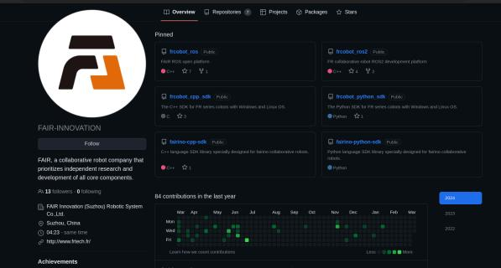

**5.2** **C++**

法奥的C++ SDK是动态链接库的形式提供的， 不开放底层源码， example ⽂件夹下有提供C++ ⽰例代 码。 根据你的开发平台下载对应 linux 或 windows 的动态链接库。

 代码仓库:

 Gitee: <https://gitee.com/fair-innovation/fairino-cpp-sdk>

 Github: <https://github.com/FAIR-INNOVATION/frcobot_cpp_sdk/>

. [C++ SDK编程⼿册](https://fairino-doc-zhs.readthedocs.io/latest/SDKManual/cpp_intro.html)

|  |
| --- |
| <https://fairino-doc-zhs.readthedocs.io/latest/SDKManual/cpp_intro.html> |

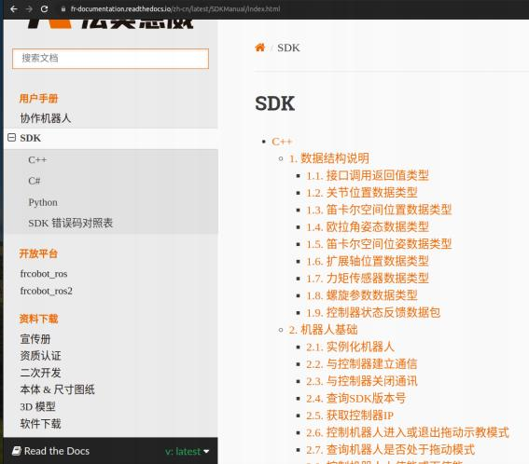

**5.3** **Python**

法奥的Python SDK也是动态链接库的版本， 在使⽤之前需要将动态链接库所在的路径添加的Python PATH中。

 代码仓库

 Gitee: <https://gitee.com/fair-innovation/fairino-python-sdk>

 Github: <https://github.com/FAIR-INNOVATION/fairino-python-sdk>

. [Python SDK 开发⽂档](https://fairino-doc-zhs.readthedocs.io/latest/SDKManual/python_intro.html)

|  |
| --- |
| <https://fairino-doc-zhs.readthedocs.io/latest/SDKManual/python_intro.html> |

注意事项

1. 如果执⾏SDK发现API调不通，⼤概率是因为需要升级机械臂控制系统的固件了。

2. Python动态链接库只⽀持 x64架构的CPU，适配Windows跟Ubuntu。 ⽬前适配的的Python版本 包括:

。 Python 3.8

。 Python 3.10

。 Python 3.11

3. Python SDK有V1版本跟V2版本， 直接看V2版本就好。 V2版本⽤起来更加简单⼀些。 V1传参太冗 余了。

4. 开发⽂档⾥⾯库导⼊相关的写法都是错的, ⽤的时候注意。

应该是

|  |
| --- |
| import os  import sys  # 法奥动态链接库路径  if os .name == 'nt ' :  # Windows操作系统  fairino_path = " ./lib/fr/windows/"  elif os .name == 'posix ' :  # Ubuntu操作系统  fairino_path = " ./lib/fr/linux/"  sys .path .append(fairino_path)  # 导⼊法奥机器⼈ 动态链接库  import Robot |

另外，为了⽅便客户⼊⻔ ， 我们也编写了⼀些法奥Python SDK的教学案例, 可以联系阿凯获取。

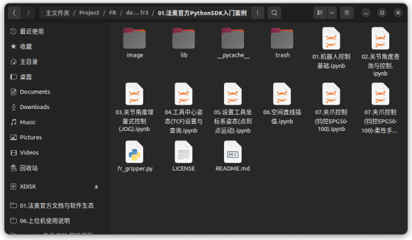

**5.4** **C#**

做⼯业⾃动化软件的客户应该会⽐较喜欢C#， 另外Unity的玩家也可以⽤这个。  代码仓库:

 Gitee: <https://gitee.com/fair-innovation/fairino-csharp-sdk>

 Github: <https://github.com/FAIR-INNOVATION/fairino-csharp-sdk>

. [C# SDK编程⼿册](https://fairino-doc-zhs.readthedocs.io/latest/SDKManual/c%23_intro.html)

|  |
| --- |
| <https://fairino-doc-zhs.readthedocs.io/latest/SDKManual/c%23_intro.html> |

**5.5** **JAVA**

 代码仓库:

 Gitee: <https://gitee.com/fair-innovation/fairino-java-sdk>

. [JAVA SDK 编程⼿册](https://fairino-doc-zhs.readthedocs.io/latest/SDKManual/java_intro.html)

|  |
| --- |
| <https://fairino-doc-zhs.readthedocs.io/latest/SDKManual/java_intro.html> |

**5.6** **RoboDK**

RoboDK适配法奥机械臂的后处理器

<https://gitee.com/fair-innovation/robo-dk-post-processor>

**5.7** **ROS1** **&** **ROS2**

 ROS1代码仓库

 法奥官⽅的ROS1包已经停⽌更新维护了, 跟机械臂最新的固件已经不兼容了。  Gitee: [https://gitee.com/fair-innovation/frcobot_ ros](https://gitee.com/fair-innovation/frcobot_ros)

 Github: [https://github.com/FAIR-INNOVATION/frcobot_ ros/](https://github.com/FAIR-INNOVATION/frcobot_ros/)  ROS2代码仓库

 ROS2的⽣态还不那么完善， ⽬前阿凯建议使⽤ROS1 Neotic。

 Gitee: <https://gitee.com/fair-innovation/frcobot_ros2>

 Github: <https://github.com/FAIR-INNOVATION/frcobot_ros2>

 编程⼿册

[frcobot ros 编程⼿册](https://fairino-doc-zhs.readthedocs.io/latest/ROSGuide/index.html)

|  |
| --- |
| <https://fairino-doc-zhs.readthedocs.io/latest/ROSGuide/index.html> |

[frcobot_ros2 编程⼿册](https://fairino-doc-zhs.readthedocs.io/latest/ROSGuide/index.html#frcobot-ros2)

|  |
| --- |
| <https://fairino-doc-zhs.readthedocs.io/latest/ROSGuide/index.html#frcobot>-  ros2 |

⼿册主要侧重 开发环境搭建与编译过程。 ⽂档部分还没有做的很详细。

[MoveIt2插件应⽤⼿册](https://fairino-doc-zhs.readthedocs.io/latest/ROSGuide/index.html#moveit2)

|  |
| --- |
| <https://fairino-doc-zhs.readthedocs.io/latest/ROSGuide/index.html#moveit2> |

注意事项

. 法奥旧版的机械臂是V5.0系列， 新版是V6.0系列。 他们的连杆尺⼨不相同，对应的URDF模型也不 ⼀样。 因此在⽤ROS包的时候， 注意版本是否匹配。 新出货的都是V6.0版本。

. 机械臂URDF模型推荐使⽤ROS2包 fairino_description ⽂件夹下的URDF模型。

. 法奥官⽅的ROS1跟ROS2包都是基于ROS Control架构适配的驱动层， MoveIt轨迹执⾏的时候， 不 是那么平滑。 同时， 也没有提供Python⽰例代码。

. ⽬前阿凯⾃研的法奥ROS包适配的是ROS1 Neotic (Ubuntu 20.04), 兼容最新固件， 做了轨迹优化 ⽅⾯的⼯作， 也提供基于Python的⼊⻔学习案例。 阿凯⾃研的法奥案例包是单独销售的， 详情请 咨询阿凯（微信: xingshunkai）。

**6.** 联系阿凯



如果你有协作机械臂相关的应⽤需求， 可以找我们来做项⽬评估， 我们也可以协助做一些验证⼯作。